;
Projekt: Svět práce v každodenním životě
Biologie pod mikroskopem
Gymnázium
Hranice
G
Gymnázium
Hranice
G

Laboratorní práce č. 9
Vývoj člověka

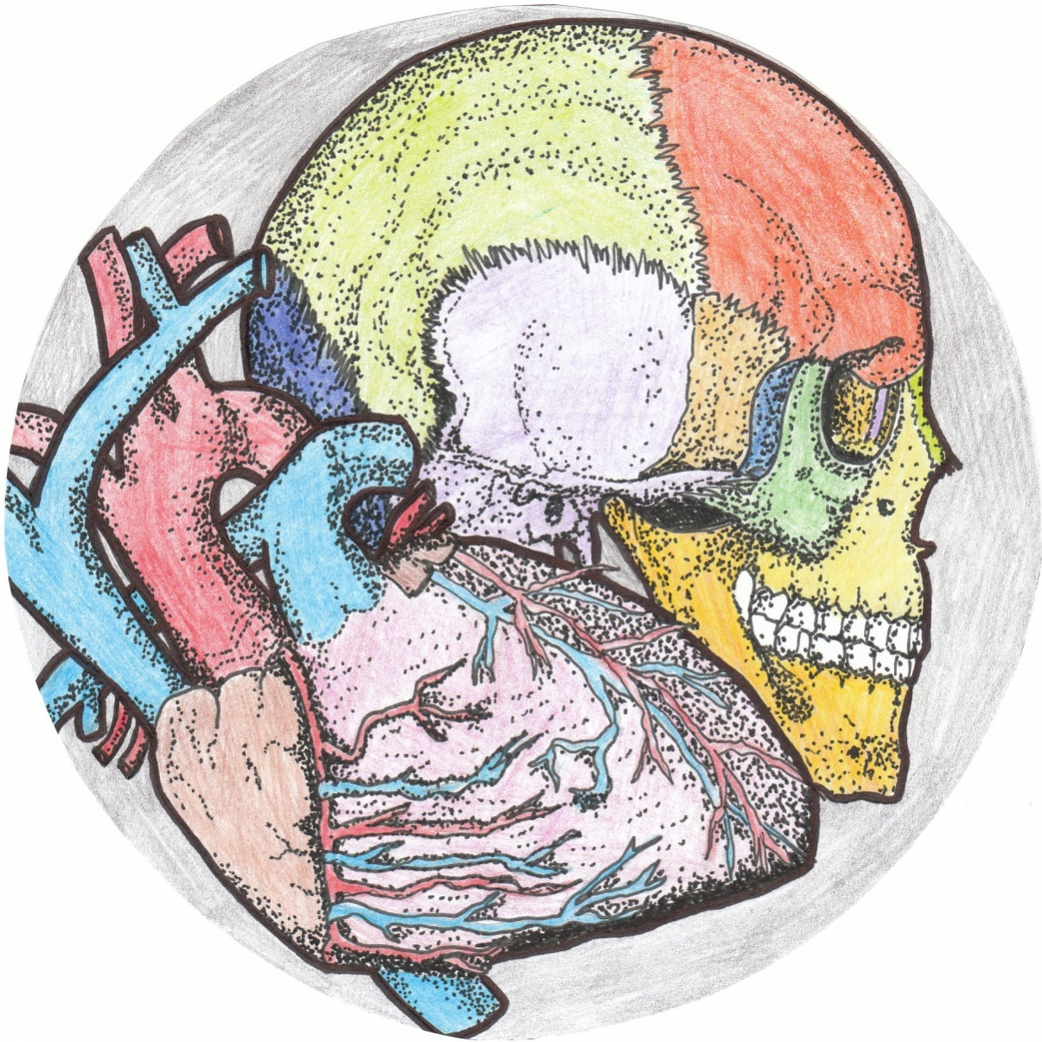

- Zakladatel evoluční teorie byl:
  - C. Linné
  - Ch. Darwin
  - G. Cuvier
  - I. P. Pavlov
- Proces sapientace vedoucí k Homo sapiens zahrnuje:
  - proces, kterým došlo ke vzniku člověka
  - změny zakřivení páteře
  - předozadní zploštění hrudníku
  - rozvoj mozku a schopnost artikulované řeči
- Klasický neandrtálec byl:
  - současníkem Homo erectus
  - předchůdcem H. erectus
  - současníkem H. sapiens sapiens
  - pokračováním H. habilis
- Rasismus je teorie, která hlásá:
  - nenávist vůči příslušníkům jiného státu
  - nenávist vůči příslušníkům jiného národa
  - názor o nerovnosti lidských plemen
  - nerovnost mužů a žen
- Do období prekambria zařazujeme:
  - starohory
  - prvohory
  - druhohory
  - třetihory

Řešení: 1B, 2D, 3C, 4C, 5A
- Mezi nejstarší známé zástupce čeledi Hominidae patří:
  - aegyptopithecus
  - prokonsul africanus
  - australopithecus
  - neandertalec
- Mezi rudimenty a atavismy (důkazy vývoje člověka) nepatří:
  - pětiprstá horní končetina
  - nadměrné ochlupení těla
  - kostrční obratle
  - slepé střevo
- Pro rod H. habilis neplatí:
  - je člověk zručný, vyráběl jednoduché nástroje
  - pohyboval se bipedií (chůzí po dvou končetinách)
  - kapacitu mozkovny měl průměrně 650 cm³
  - měl vytvořen bradový výběžek
- Nejznámějším nalezištěm z období neandrtálců na našem území je / jsou:
  - Dolní Věstonice
  - jeskyně Šipka u Štramberka
  - Předmostí u Přerova
  - Koněprusy
- Mezi útvary mladších prvohor patří:
  - ordovik
  - silur
  - kambrium
  - perm

Řešení: 1C, 2A, 3D, 4B, 5D

- Nejpokročilejším předchůdcem H. sapiens je:
  - Homo erectus
  - Homo habilis
  - Australopithecus
  - Dryopithecus
- Které z následujících výroků nezahrnuje proces hominizace (vývoj lidských znaků):
  - změna kostry pánve
  - předozadní zploštění hrudníku
  - napřimování potravy
  - rozvoj 2. signální soustavy
- Světoznámým antropologem a zastáncem rovnosti ras byl:
  - Ján Jesenský
  - Aleš Hrdlička
  - Cro – Magnon z Francie
  - J. E. Purkyně
- Australopithecus:
  - už znal a používal oheň
  - používal primitivní nástroje
  - měl objem mozkovny 850 cm³
  - byl současníkem H. erectus
- Člověk je zařazen do třídy:
  - nehetnatci
  - obratlovci
  - savci
  - lidoopi

Řešení: 1A, 2D, 3B, 4B, 5C

- Do období prekambria zařazujeme:
  - starohory
  - prvohory
  - druhohory
  - třetihory
- Proces sapientace vedoucí k Homo sapiens zahrnuje:
  - proces, kterým došlo ke vzniku člověka
  - změny zakřivení páteře
  - předozadní zploštění hrudníku
  - rozvoj mozku a schopnost artikulované řeči
- Klasický neandrtálec byl:
  - současníkem Homo erectus
  - předchůdcem H. erectus
  - současníkem H. sapiens sapiens
  - pokračováním H. habilis
- Zakladatel evoluční teorie byl:
  - C. Linné
  - Ch. Darwin
  - G. Cuvier
  - I. P. Pavlov
- Rasismus je teorie, která hlásá:
  - nenávist vůči příslušníkům jiného státu
  - nenávist vůči příslušníkům jiného národa
  - názor o nerovnosti lidských plemen
  - nerovnost mužů a žen

Řešení: 1A, 2D, 3C, 4C, 5B

- Člověk je zařazen do třídy:
  - nehetnatci
  - obratlovci
  - savci
  - lidoopi
- Které z následujících výroků nezahrnuje proces hominizace (vývoj lidských znaků)?
  - změna kostry pánve
  - předozadní zploštění hrudníku
  - napřimování potravy
  - rozvoj 2. signální soustavy
- Nejpokročilejším předchůdcem H. sapiens je:
- Homo erectus
- Homo habilis
- Australopithecus
- Dryopithecus
- Světoznámým antropologem a zastáncem rovnosti ras byl:
- Ján Jesenský
- Aleš Hrdlička
- Cro – Magnon z Francie
- J. E. Purkyně
- Australopithecus:
- už znal a používal oheň
- používal primitivní nástroje
- měl objem mozkovny 850 cm³
- byl současníkem H. erectus

Řešení: 1C, 2D, 3A, 4B, 5B.

- Nejznámějším nalezištěm z období neandrtálců na našem území je / jsou:
- Dolní Věstonice
- jeskyně Šipka u Štramberka
- Předmostí u Přerova
- Koněprusy
- Mezi nejstarší známé zástupce čeledi Hominidae patří:
  - aegyptopithecus
  - prokonsul africanus
  - australopithecus
  - neandertalec
- Mezi útvary mladších prvohor patří:
  - ordovik
  - silur
  - kambrium
  - perm
- Pro rod H. Habilis neplatí:
  - je člověk zručný, vyráběl jednoduché nástroje
  - pohyboval se bipedií (chůzí po dvou končetinách)
  - kapacitu mozkovny měl průměrně 650 cm³
  - měl vytvořen bradový výběžek
- Mezi rudimenty a atavismy (důkazy vývoje člověka) nepatří:
  - pětiprstá horní končetina
  - nadměrné ochlupení těla
  - kostrční obratle
  - slepé střevo

Řešení: 1B, 2C, 3D, 4D, 5A.

Laboratorní práce č. 7: Genetika

Laboratorní práce č. 9: Vývoj člověka

Úkoly:
1. Najděte hominizační znaky na kostře člověka a šimpanze
2. Srovnání maket lebek předchůdců člověka
3. Srovnání pravděpodobného vzhledu postavy předchůdců člověka

Pomůcky:
Makety lebek, nástěnné obrazy předchůdců člověka, obraz kostry člověka a šimpanze, literatura, internet.

Úkol č. 1: Najděte hominizační znaky na kostře člověka a šimpanze

Postup:
Na nástěnném obrazu kostry šimpanze a člověka vyhledejte a zapište změny na trupu (2), končetinách (5-6) a lebce (6-8).

Pozorování:

Závěr: Shrňte poznatky, které jste získali v tomto úkolu laboratorní práce.

Úkol č. 2: Srovnání maket lebek předchůdců člověka

Postup:
Na maketách lebek sledujte kapacitu mozkovny a jiné hominizační znaky a zkuste vytvořit vývojovou linii, která postupně směřovala k vývoji člověka. Tuto vývojovou linii zapište.

Pozorování:

Závěr: Shrňte poznatky, které jste získali v tomto úkolu laboratorní práce.

Úkol č. 3: Srovnání pravděpodobného vzhledu postavy předchůdců člověka

Postup:
Na nástěnných obrazech sledujte především hmotnost a výšku postavy a osrstění. Pokuste se jednotlivé zástupce seřadit do vývojové řady směřující k člověku.

Pozorování:

Závěr: Shrňte poznatky, které jste získali v tomto úkolu laboratorní práce.

Zdroje:

Použity vlastní zdroje
Úvodní obrázek: Mgr. Ludmila Malá

Autoři: Ing. Pavla Plšková a Mgr. Jiří Horký

